Математический брейн-ринг. 4 класс.
Цели: 1. познакомить детей с нестандартными задачами;
2. увлечь детей математикой с помощью интересных заданий;
3. выявить способных, умеющих логически мыслить, внимательных учащихся.
Оборудование: парты, стоящие парами, по 6 стульев, листочки, ручки, наглядные таблицы, звонок, песочные часы, сигнальные карточки, спички, весы, монеты, ножницы, прямоугольники.
Ход мероприятия.
- Дорогие ребята! Сегодня мы проведем брейн-ринг, в котором выявим самую внимательную, умную, смекалистую команду.
Послушайте правила проведения игры:
1. На обсуждение задачи дается 1 минута.
2. Начинать обсуждение можно только после сигнала.
3. После сигнала об окончании минуты все обсуждения прекращаются.
4. Отвечает только один игрок, выбранный капитаном.
5. Если команда ответила на вопрос задачи (выбрала ответ) раньше срока, капитан поднимает сигнальную карточку.
Желаю удачи!
I тур «Устный»
1.Три брата накопили вместе 90 рублей. Младший накопил на 20 рублей меньше, а старший на 20 рублей больше среднего. Сколько рублей у каждого? (10,30,50)
2. Сумма трех числа равна 80. Сумма 1 и 2 слагаемых – 60, сумма 2 и 3 – 30. Какие это числа? (50, 10, 20)
3. Как с помощью гирь 8 кг, 5 кг, 3 кг за один раз отвесить 6 кг крупы? (8+3 = 6+5)
4. В нашей квартире есть стенные часы с боем. Они отбивают целые часы и одним ударом каждые полчаса. Сколько ударов в сутки делают эти часы? ((12+13*6)*2 = 180)
5. Вычислите сумму всех чисел от 1 до 100 в уме. (101*50 = 5050)
6. Сколько нулей в произведении чисел 1*2*3*4*5*6*7*8*9*10*11*12*13*14*15? (три нуля)
7. Мальчики при встрече обменялись рукопожатиями. При этом было сделано 6 рукопожатий. Сколько было мальчиков? (4)
8. Гусь тяжелее утки на 2 кг, но легче щенка на 3 кг. На сколько утка легче щенка? (на 5 кг)
9. Несколько девочек и один мальчик стоят в хороводе. Ксюша стоит от Сережи четвертой, в какую бы сторону ни считать. Сколько детей в хороводе? (8 человек)
10. От Кащея до Бабы-Яги ведут три дороги, а от Бабы-Яги до Кикиморы две дороги. Сколькими способами можно пройти от Кащея до Кикиморы, заходя к Бабе-Яге? (6)
II тур «Смекалка»
1. В каждом из четырех углов комнаты сидит кошка. Напротив каждой из этих кошек сидят три кошки. Сколько всего в этой комнате кошек? (4)
2. В клетке находятся 3 кролика. 3 девочки попросили дать им по 1 кролику. Просьбу девочек исполнили – каждой дали по 1 кролику. И все же в клетке остался 1 кролик. Как такой могло случиться? (1 кролика дали с клеткой)
3. Двое пошли – 8 грибов нашли. Четверо пойдут – сколько найдут? (неизвестно)
4. Один ученик написал о себе так: «Пальцев у меня двадцать пять на одной руке, столько же на другой, да на обеих ногах 10» Как это так? (нет запятой)
5. Из Астрахани в Волгоград вышел пассажирский поезд со скоростью 60 км/ч. В то же время из Волгограда в Астрахань вышел скорый поезд со скоростью 80 км/ч. Какой из этих поездов будет дальше от Астрахани в момент их встречи? (они будут на одном расстоянии)
6. на уроке физкультуры ученики выстроились в линейку на расстоянии 1 м. друг от друга. Сколько учеников в классе, если длина линейки 20 м? (21 ученик)
7. Псу Шарику, кошке Мурке и попугаю Кеше вместе 8 лет. Сколько лет им будет вместе через 2 года? (14 лет)
8. Тройка лошадей пробежала вместе 60 км. Сколько км. пробежала каждая лошадь? (60 км)
9. Расставь 5 стульев в комнате так, чтобы у каждой стенке стояло по 2 стула.
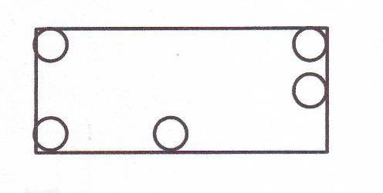
10. Крышка стола имеет 4 угла. Один угол отпилили. Сколько углов осталось? (5 углов)

III тур «Спички»
1. В первом равенстве из спичек допущена ошибка. Переложите 1 спичку так, чтобы равенство стало верное. XIII = VII – VI (XIII – VII = VI)
2. Переложив 4 спички, преврати топор в 3 равных треугольника.
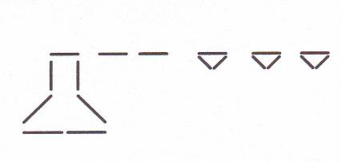
3. Переложите 2 спички так, чтобы получилось 3 треугольника.
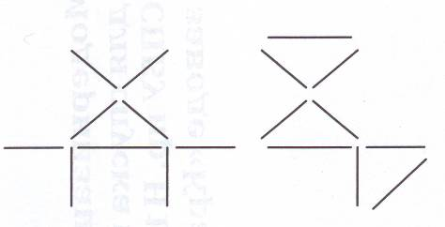
4. Переложи 2 спички так, чтобы избушка повернулась в другую сторону.
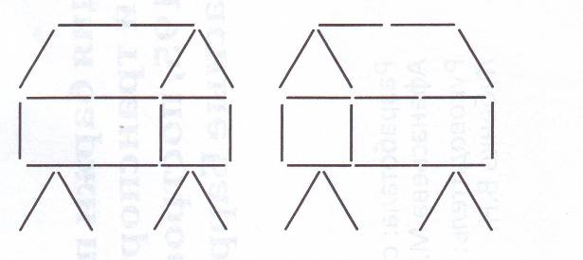
5. Уберите 4 спички, чтобы осталось 5 квадратов.
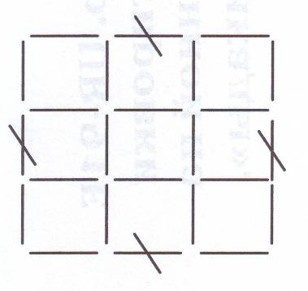
VI тур «Думай, размышляй»
1. Если бы Женя купил 3 тетради, то у него осталось бы 5 рублей, а если онзахотел бы купить 4 тетради, то ему не хватило бы 5 рублей. Сколько у Жени денег? ( 35 рублей)
2. В клетке сидят цыплята и кролики. Всего у низ 10 голов и 24 ноги. Сколько в клетке цыплят и кроликов? (8 цыплят и 2 кролика)
3. Из 7 монет – одна фальшивая и легче настоящих. Настоящие монеты весят поровну. Как за два взвешивания на весах безгирь определить фальшивую монету?
1) $\frac{1_{}}{4_{}}$ 7 2) $\frac{1}{2}$ 3
1) Если 1, 2, 3 = 4, 5, 6, то 7 – фальшивая. Если 1, 2, 3 < 4, 5, 6, то 4, 5, 6, 7 – настоящие. (Или 4, 5, 6 < 1, 2, 3, то 1, 2, 3, 7 – настоящие)
2) Если 1 = 2, то 3 – фальшивая. Если 1 < 2, то 1 – фальшивая, если 2 < 1, то 2 – фальшивая.
4. Три первых урока были: математика, русский язык, чтение. Математика не первый, чтение – не первый и не третий. Скажите порядок уроков (русский язык, чтение, математика)
5. Волка нельзя посадить рядом с овцой и собакой, собаку рядом с волком и кошкой. В каком порядке посадить животных? (В, К, О, С)
6. на двух кустах сидели 16 воробьев. Скоро со второго куста совсем улетели 2 воробья, а затем с первого куста на второй перелетели 5 воробьев. После этого воробьев на кустах оказалось поровну. Сколько воробьев было на каждом кусте в начале? (12 и 4)
V тур «Геометрический»
1. Как разрезать циферблат часов на 6 частей, чтобы в каждой части сумма чисел была одинаковая?
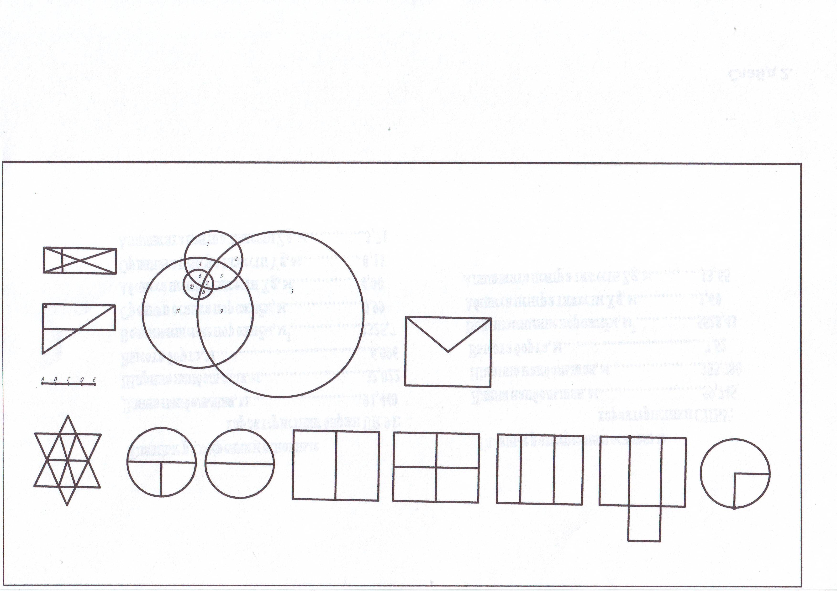
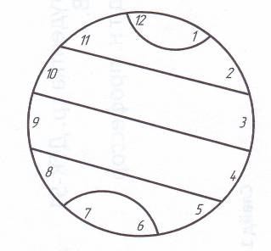
2. Прямоугольник разделили тремя прямыми отрезками на 7 частей.

3. Какое число находится во всех 4 кругах? (7)
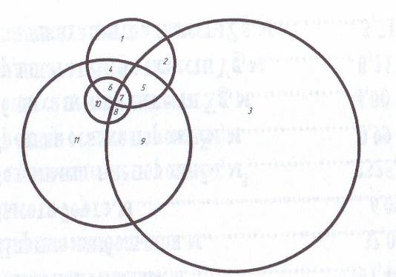
4. Разрежте прямоугольник по прямой на две части, из которых можно сложить прямоугольный треугольник.

5. Сколько отрезков на чертеже? (10 отрезков: AE, AD, AC, AB, BE, BD, BC, CE, CD, DE)
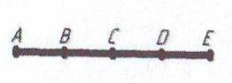
6. Улитка от т.А ползла 2 см. на север, 3 см. на восток, 2 см. на юг 3 см. на запад. Куда она приползла? (В ту же точку)
7. Сколько треугольников изображено? (20)
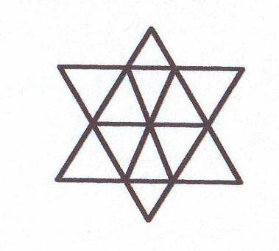
8. Какой из рисунков можно нарисовать одним росчерком, не проводя по одной линии дважды? (пример ) (2, 3, 6, 7 фигуры)
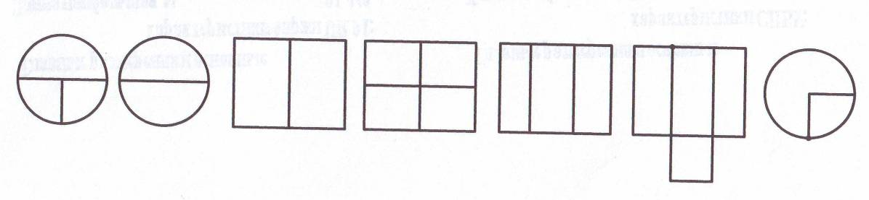
Подведение итогов, награждение.

